Mathématiques – Séance du jeudi 11 juin 2020

Les exercices proposés sont dans la continuité des activités réalisées lors de l’émission d’aujourd’hui.
SPECIALE CALCUL MENTAL

serie 1 : entiers, divisibilité, problemes additifs

10 questions :
- 3 x 8 = ?
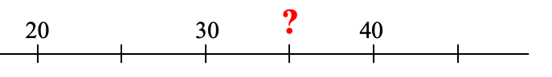
- 9 x ? = 45
- Quel est le double de 23 ?
- Complète la droite graduée :
- 58 + 99 = ?
- 470 – 102 = ?
- 41 x 6 = ?
- Parmi les nombres suivants quel est celui qui est divisible par 2 et par 5 : 12 – 25 – 40 – 48
- La moitié de 1 kg vaut : 50 g – 500 g – 5 000 g ?
- Pour payer 31 €, je donne deux billets de 20 € et une pièce de 1 €. Combien doit-on me rendre ?

serie 2 : decimaux, grands nombres
10 questions :
- 5,6 x 100 = ?
- 43,5 : 10 = ?
- 8,2 x 5 = ?
- Laquelle de ces propositions est correcte : 15,6 < 15,25 – 15,6 < 15,07 – 15,6 > 16,1 ?
- Écris un nombre qui peut remplacer le point d’interrogation : 6 < ? < 7
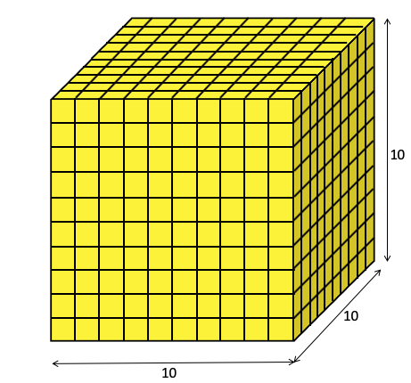
- Écris le nombre suivant sous forme d’un nombre décimal : 12 + 3/10 + 5/100
- Combien y a t-il de milliers dans un million ?
- Combien y a t-il de petits cubes dans ce grand cube de 10 cubes de côté ?
- Écris ce nombre en chiffres :
« Treize millions cinq cent mille douze »
- Quel est le rayon de la Terre : 6 371 km, 40 000 m, 1 000 000 cm ?

SERIE 3 : FRACTIONS, PROPORTIONNALITE
10 questions :
- Quelle est la fraction supérieure à 1 : 2/3, 3/4, 7/5, 9/10 ?
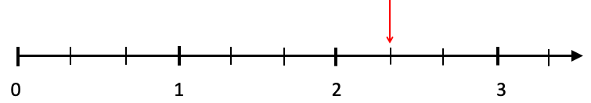
- Quelle est la fraction indiquée par la flèche ?

- Quel est le plus petit de ces deux nombres : 7/10 ou 50/100 ?
- 13/4 = 3 + ?/ ?
- Quel est le tiers de 33 ?
- 1/2 = ?/10
- J’ai mangé 5 cerises. Cela représente le quart des cerises que j’avais ramassées. Combien avais-je ramassé de cerises ?
- Un pirate donne 1/5 du butin à un de ses complices et 2/5 à l’autre. Quelle fraction lui reste-t-il ?
- Chez un boulanger, 2 brownies coûtent 5 € et 6 brownies coûtent 12 €. Le prix est-il proportionnel au nombre de brownies ?
- Des bonbons ont tous le même prix. 2 bonbons coûtent 3 €. 10 bonbons coûtent 15 €. Combien coûtent 12 bonbons ?

